Tuyến hàng hải Bắc Cực chứng kiến sự gia tăng mạnh lưu lượng của “đội tàu bóng tối”
Malte Humpert
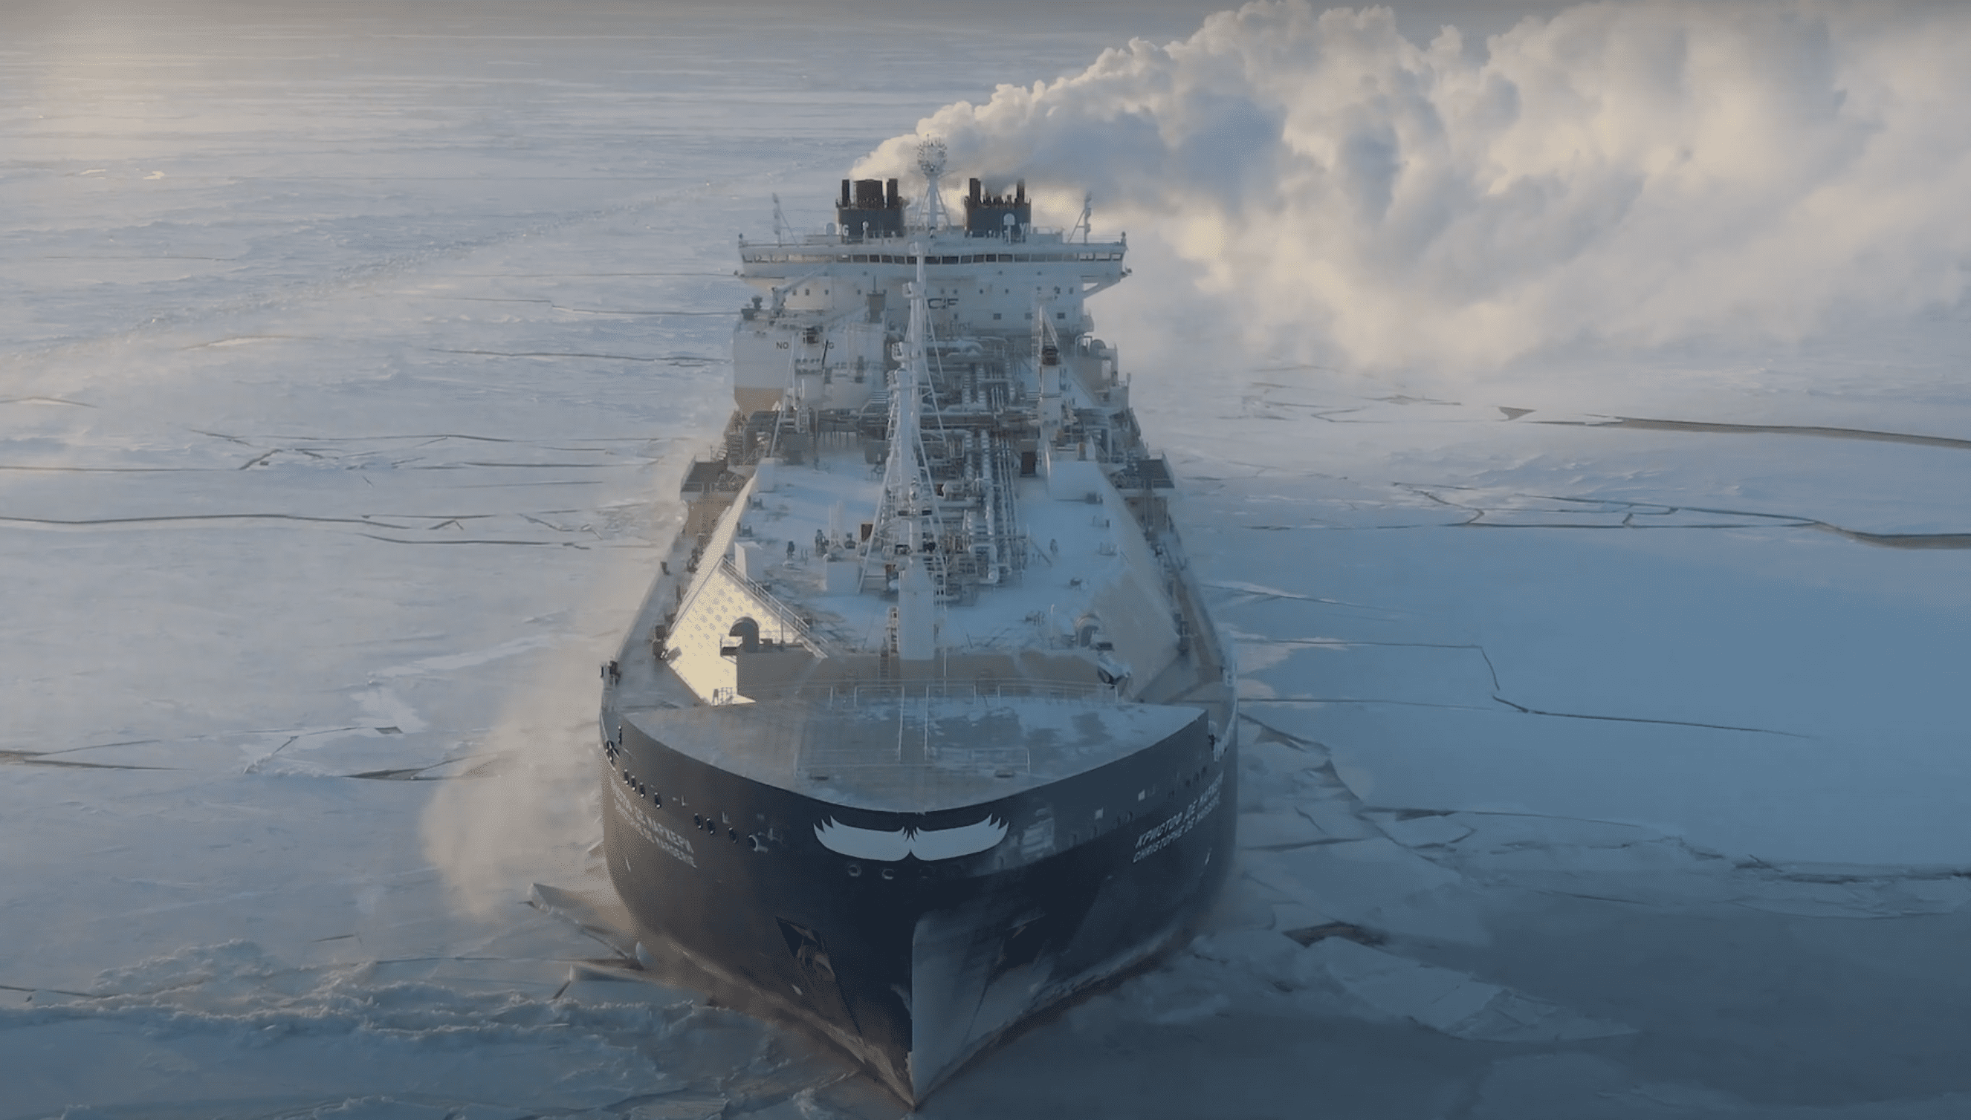
Các tuyến hàng hải Bắc Cực của Nga đã trở thành một hành lang cho đội tàu bóng tối toàn cầu gồm các tàu chở dầu và chở LNG bị trừng phạt, làm dấy lên những lo ngại về an toàn, môi trường và địa chính trị.
Trong năm 2025, gần một phần ba số tàu sử dụng tuyến này thuộc cái gọi là “đội tàu bóng tối”. Một báo cáo của Quỹ Bellona xác định có 100 con tàu bị trừng phạt — phần lớn là tàu chở dầu và khí đốt — đã sử dụng tuyến đường này trong năm qua, tăng vọt so với chỉ 13 tàu như vậy trong năm 2024.
Trong nhiều năm, Nga đã quảng bá Tuyến Hàng hải Phương Bắc (Northern Sea Route – NSR) như xương sống tương lai của thương mại hợp pháp tại Bắc Cực, một hành lang ngắn hơn nối châu Á với châu Âu. Nhưng đến năm 2025, tuyến này đã biến dạng thành một hành lang được các tàu bị trừng phạt sử dụng rộng rãi, đặc biệt trong lĩnh vực chuyên chở dầu mỏ và khí đốt tự nhiên hóa lỏng (LNG).
Những con tàu này — thường là tàu chở dầu cũ, không được phân cấp chạy trong băng (ice class) phù hợp hoặc bảo hiểm đáng tin cậy — mang cờ không minh bạch và thường xuyên tắt thiết bị AIS, che giấu hành trình của mình tại một trong những vùng biển xa xôi và mong manh nhất thế giới. Các cơ quan chức năng Nga cũng đã ngừng công bố hồ sơ chính xác về hoạt động hàng hải dọc tuyến đường này.
“Rosatom, tập đoàn hạt nhân nhà nước quyền lực của Nga và là đơn vị vận hành chính thức của Tuyến Hàng hải Phương Bắc, có hệ thống hạn chế việc công chúng tiếp cận thông tin,” bà Ksenia Vakhrusheva, cố vấn Bắc Cực của Bellona, cho biết. “Năm nay, ban quản lý NSR đã ngừng công bố dữ liệu về vị trí tàu, cũng như các báo cáo tổng hợp hằng năm về tai nạn và sự cố dọc tuyến.”
Tổng cộng, các nhà nghiên cứu xác định có 38 tàu chở dầu và sản phẩm dầu bị trừng phạt cùng 13 tàu chở LNG đã sử dụng lối tắt qua Bắc Cực này. Một số tàu chở dầu bị trừng phạt còn đi qua tuyến đường này mà không có bất kỳ giấy phép chính thức nào từ cơ quan quản lý tuyến.
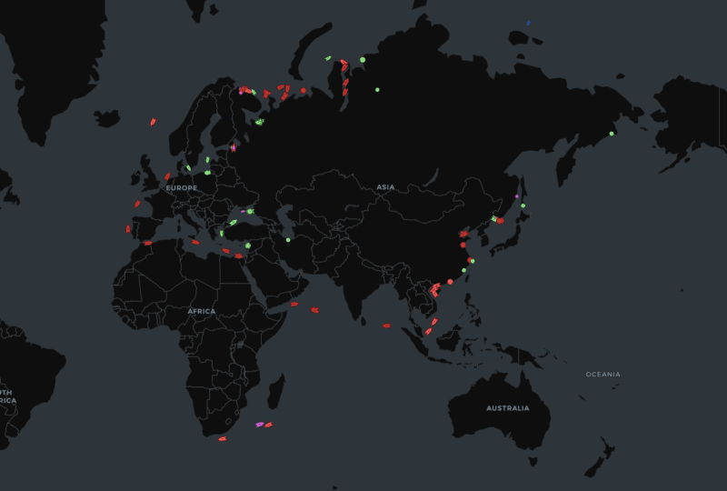Tổng quan về 100 tàu bị trừng phạt đã sử dụng Tuyến Hàng hải Phương Bắc của Nga trong năm 2025 dựa trên thông tin của Quỹ Bellona.
Sự gia tăng mạnh mẽ việc sử dụng đội tàu bóng tối đánh dấu một sự thay đổi sâu sắc so với tham vọng trước chiến tranh của Nga. Trước cuộc chiến với Ukraine, Moscow tích cực thu hút các nhà khai thác và lợi ích thương mại phương Tây, quảng bá NSR như một tuyến vận tải thương mại khả thi. Năm 2018, hãng vận tải Maersk của Đan Mạch đã kỷ niệm chuyến vượt Bắc Cực đầu tiên bằng một lễ đón tiếp long trọng tại St. Petersburg, với cả những lời chúc mừng từ Tổng thống Putin.
Hiện nay, phần lớn các tàu là của Nga hoặc Trung Quốc, trong đó các tàu chở dầu và LNG bị trừng phạt đóng vai trò chủ đạo, cho thấy sự cô lập địa chính trị đã tái định hình các mô hình hàng hải tại Bắc Cực như thế nào.
Làm bức tranh thêm u ám là mối liên kết toàn cầu đang hình thành giữa đội tàu bóng tối qua Bắc Cực này với các hoạt động khác của đội tàu bóng tối. Chẳng hạn, tàu chở dầu Hyperion — từng hành trình qua NSR — sau đó đã đến Venezuela với hàng là naphtha của Nga, minh họa cách các tàu chở dầu bị trừng phạt tại Bắc Cực là một phần của mạng lưới quốc tế những con tàu né tránh các lệnh trừng phạt trên toàn cầu.
--------------------------------------------

